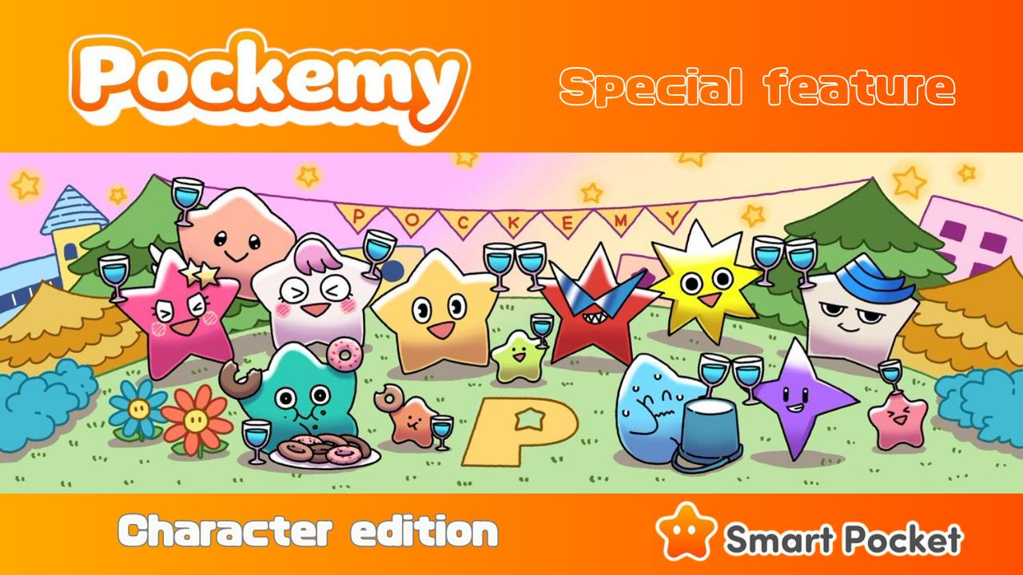

**Pockemy Ifọrọranṣẹ Pataki: "Ẹ̀dà Àwọn Ọ̀dọ̀gbọ́n"**

**Ẹ káàbọ̀, ẹbí SP!  
Lónìí, a máa fi ìfọrọranṣẹ pàtàkì hàn nípa àwọn ohun ìní "Pockemy," tí ó ti di olókìkí ní ayé manga àti anime, àti pẹ̀lú PFP Gacha ti àpérò "Smart Pocket"!**

# Kí ni Pockemy?

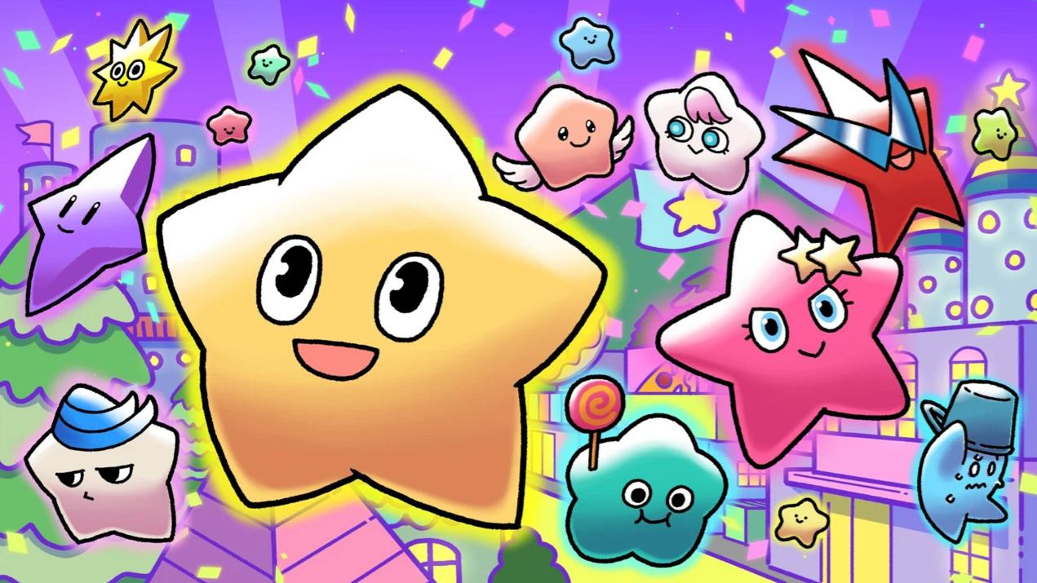  
  
Pockemy jẹ́ àwòrán kan tí ó ni àbùdá irawọ̀, ó wà ní ìlú kan tó rewa nínú ayé. Itan náà ṣe àfihàn ìgbé ayé ojoojumọ́ tí ó wà ní ìdùnnú àti àlàáfíà, pẹ̀lú àwọn ohun tí ó yàtọ̀ sí ara wọn tí ó sì wù mí láti rí.

# Ìfihàn àwọn Ọ̀dọ̀gbọ́n

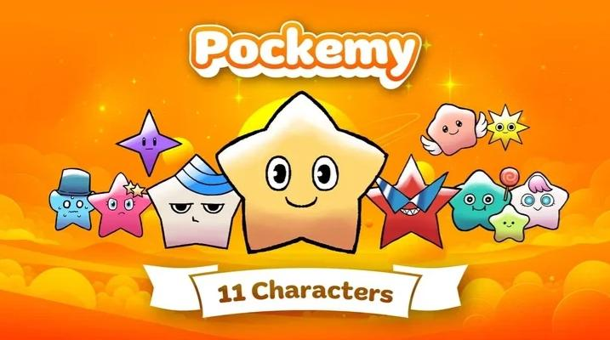  
  
Nínú "Pockemy," ó ní 11 àwọn ohun tí ó yàtọ̀! Yàtọ̀ sí "Pockemy," a ní "Yami," "Fushigi," "Muteki," "Kuishinbo," "Aniki," "Chibikko," "Bibiri," "Tsuntsun," "Futekusare," àti "Shinratsu."  
  
Àwọn orúkọ àwọn ohun yókù yàtọ̀ sí Pockemy, wọ́n jẹ́ àbùdá ti ìwà ènìyàn àti ìhùwàsí wọn. Gbogbo ohun tí ó wà nínú jé tí ó ń ṣe àpẹẹrẹ ìmọ̀lára ènìyàn, pẹ̀lú ìfihàn ojú àti àwòrán tí ó wù mí láti rí.

# Pockemy

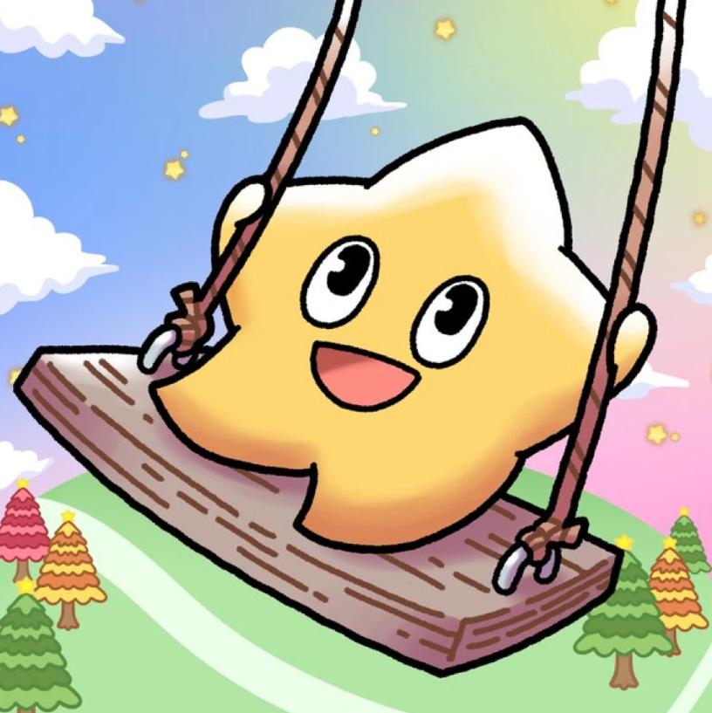  
  
Pockemy jẹ́ ohun ìní ìbílẹ̀ ti "Smart Pocket." Ó kún fún agbára, òmìnira, àti ìtara láti mọ̀ ohun gbogbo. Ó dà bí ọmọ akẹ́kọ̀ọ́ alákọ̀wé pẹ̀lú ìmọ̀lára ìdájọ́, ó ma ń ṣe ìwà aṣìṣe púpọ̀, ṣùgbọ́n kìí ṣe àníyàn sí.

# Yami

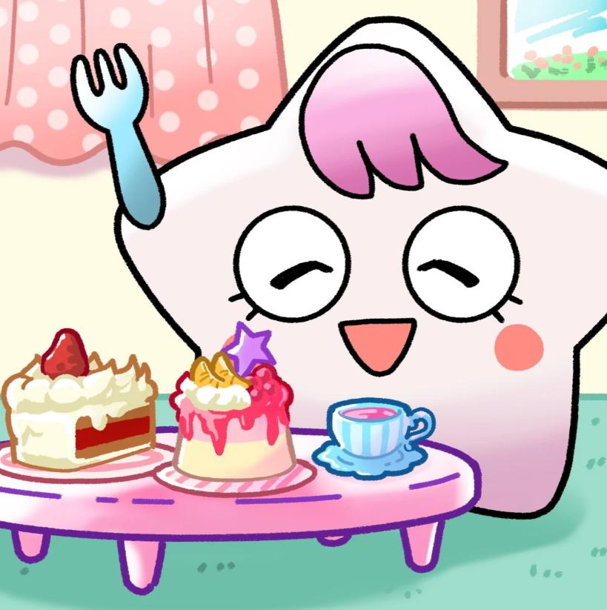  
  
Ó máa ń hùwà bí obìnrin tí ó ṣọ̀wọ́ àti tí ó wù mí láti rí, ṣùgbọ́n tí ó bá bí ibinu, ojú rẹ̀ máa ń yí padà ó sì wọ inú "ipo òkùnkùn." Ní ipo yìí, ó máa ń sọ̀rọ̀ kíkà, ṣùgbọ́n tí ó bá jẹ ohun tí ó dùn, ó máa padà sí ìbílẹ̀.

# Fushigi

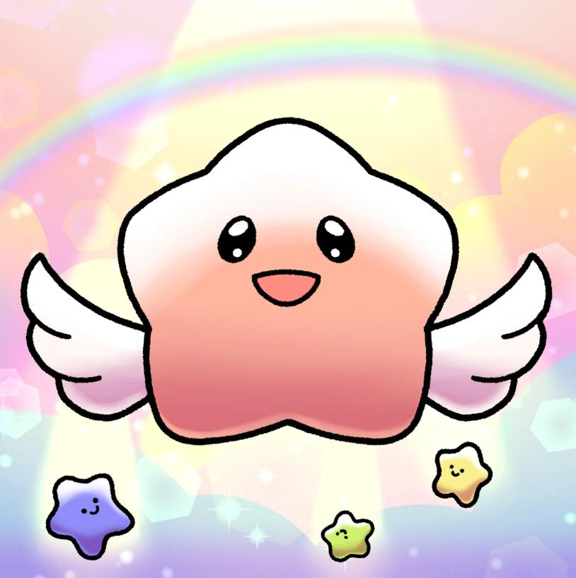  
  
Ó máa ń wò bí ẹni tí ó gbọ́ sáyé, ṣùgbọ́n òótọ́ ni pé kó gbọ́ nkankan. Ó ma ń sọ̀rọ̀ tí kò ní ìtumọ̀, ṣùgbọ́n nígbà mìíràn ó máa ń sọ ohun tí ó máa ṣẹlẹ̀ lójú ọjọ́ iwájú, níyẹn tí wọ́n fi máa ń tẹ̀tísí rẹ̀.

# Muteki

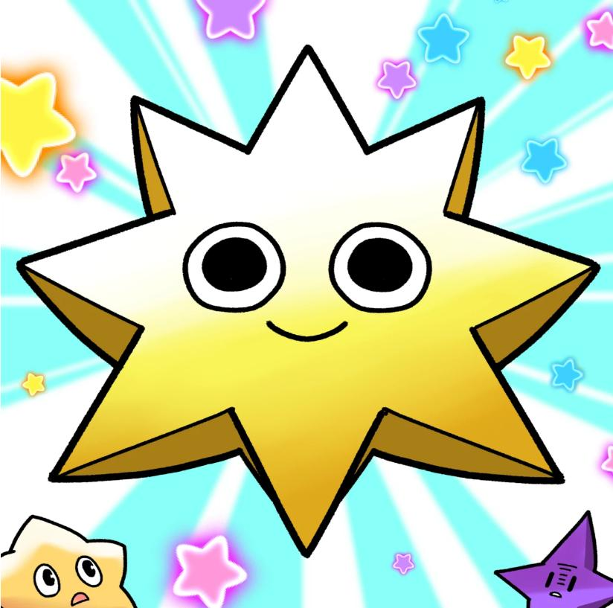

Ó gbà gbọ́ pé ó jẹ́ alágbára, kò sì ní àníyàn kankan. Ní torí pípe rẹ̀ ní ìdàgbà, ó kún fún ìtara, ó kìí sì í binu. Ó máa ń rẹrìn, ojú rẹ̀ dára, ohun rẹ̀ gbòòrò, ó sì kún fún agbára.

# Kuishinbo

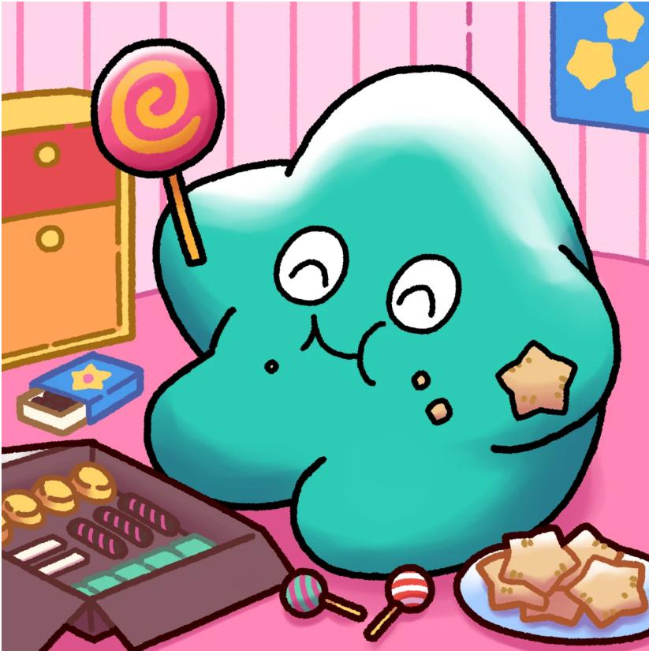

Ó máa ń rò nípa oúnjẹ nígbà gbogbo. Tí ó bá jẹun tán, ó máa ń yọ̀, ṣùgbọ́n tí ó bá ṣàníyàn, ó máa ń ṣàárò. Ìtara rẹ̀ sí oúnjẹ tó bẹ́ẹ̀ gẹ́gẹ́ bí pé ó máa ń ṣàníyàn, bínú tàbí kùn sí oúnjẹ.

# Aniki

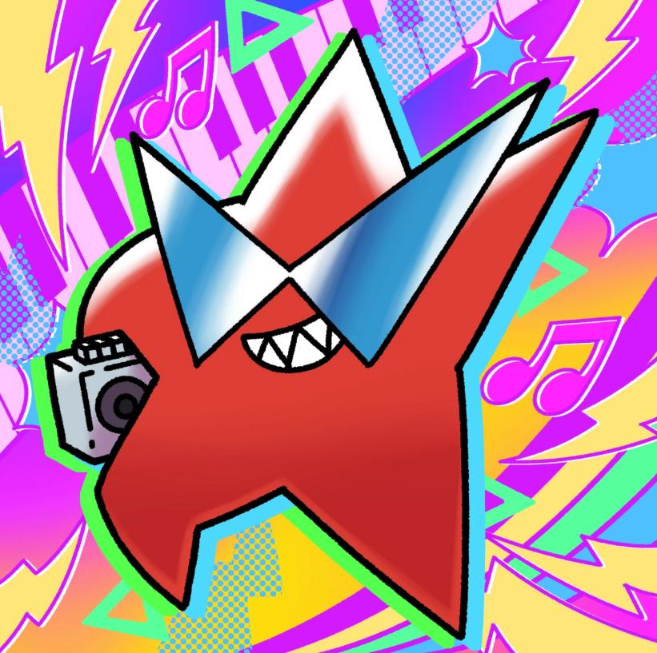

Ó jẹ́ ohun tí ó lagbara tí ó sì mọ̀ bí a ṣe le dáwọ̀ ẹ̀sìn dúró. Ó jẹ́ 'àbúrò-ìbátan' fún gbogbo ènìyàn, ó sì gbà pé àwọn gbà á l'ọ̀kan. Ó kò fi àníyàn hàn, ṣùgbọ́n ó sì ni àwọn ohun tí ó kù dí òun nínú.

# Chibikko

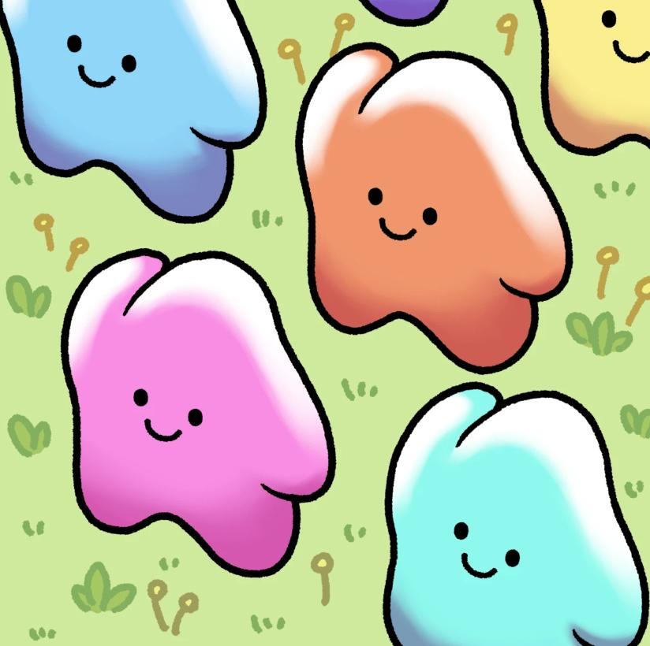

Àwọn ohun kékeré tí ó pọ̀ jọ, tí ó dà bí àwọn ọmọ kékeré mẹ́ta ọdún. Ní torí ìrònú wọn, wọ́n máa ń sọ̀rọ̀ tí ó wù mí láti gbọ́. Tí wọn bá jọ wá pọ̀, wọn máa ń ṣàníyàn gan-an.

# Bibiri



Ó máa ń bẹ̀rù, ó sì ń gbìyànjú láti fi ara pamọ́. Ó ṣàníyàn púpọ̀ débi pé ó kìí ṣàbẹ̀wò sí àwọn ènìyàn, tí ẹnìkan bá sọ̀rọ̀ sí i, ó máa ń bẹ̀rù.

# Tsuntsun

  
  
Ó ṣàníyàn púpọ̀, ó sì ń sùn mọ́ ìtara púpọ̀. Ó kún fún ìmọ̀lára, ó sì ń ya ojú kù jù. Ó dùn bí ẹni tí ó fẹ́ràn ara rẹ̀, ṣùgbọ́n ní òótọ́ ó ṣàníyàn fún àwọn ènìyàn.

# Futekusare



Ó ma ń fọ̀rọ̀ ṣàìníláàfià, ó sì ń sọrọ̀ sí àwọn ènìyàn. Ṣùgbọ́n tí ẹnikẹ́ni bá sọ̀rọ̀ sí i, ó máa ń yọ̀ ó sì ń fi ara rẹ̀ mọ́lẹ̀.

# Shinratsu

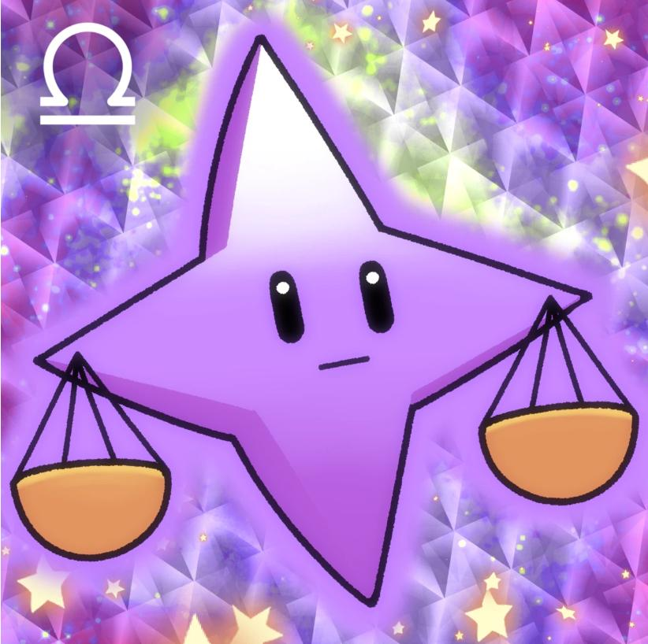

Ó fẹ́ láti tọ́ àwọn eniyan kan sí i, ó sì máa ń sọ̀rọ̀ kíkà. Ó mọ̀ pé ó dà bí ènìyàn tí ó ṣòro, ṣùgbọ́n tí wọ́n bá sọ̀rọ̀ nípa ìdárayá, ó máa fọkọ pa.

# Àwòrán Tuntun! "Holy"

  
  
Àwọn òye kì í ṣe púpọ̀ nípa "Holy," ṣùgbọ́n ó dà bí ẹni tí ó máa ṣe ipa pàtàkì nínú "Pockemy" àti "Smart Pocket".  
  
Pẹ̀lú yìí, ó rọ̀rùn púpọ̀!  
  
Kò jẹ́ ìyàlẹ́nu, ní torí pé oríṣe rẹ̀ wà lábẹ́ àbúrò iró tí ó mọ̀ nípa iṣẹ́ adùn, @shoot_down_UFO! Mà bọ̀ lórí pàtàkì nínú "Holy"!

# Ẹgbẹ́ Àwọn Oníṣè Pàtàkì

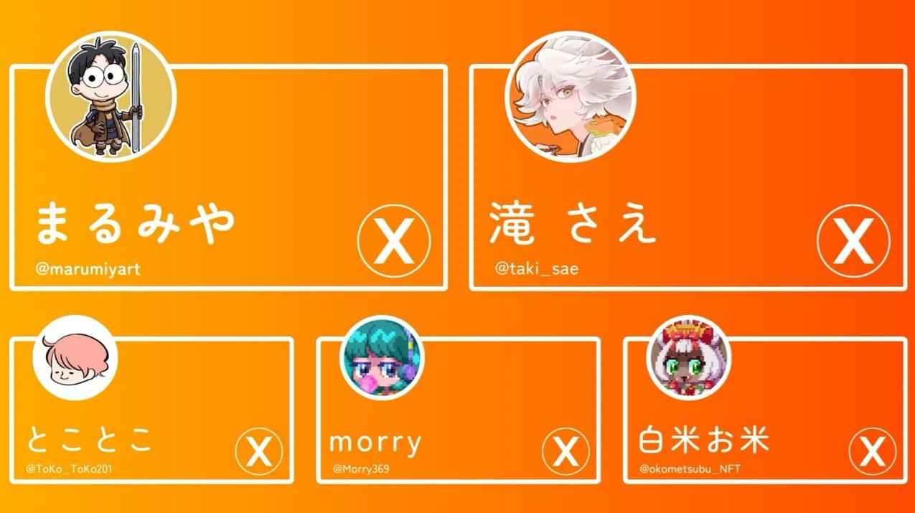  
  
Àwọn oníṣe tí ó wà nínú "Pockemy" jẹ́ ohun ìní tí ó dára, tí ó jẹ́ iṣẹ́ aláyọ̀. Ẹgbẹ́ náà wà lábẹ́ ìtọ́sọ́nà Sae Taki, tí ó jẹ́ olùdarí "Japan NFT Museum Editorial Team". Wọ́n jẹ́ àwọn ìbílẹ̀ tí wọ́n ní iriri nínú iṣẹ́ wọn!

# Oníṣe Pàtàkì: Marumiya

